**Информация**

**В МКОУ « Ишкартынская СОШ»**

**14.12. 2017 г.**

Было проведено родительское собрание на тему:

***«Выбор профессии – важное дело в жизни человека»***

***(ознакомление родителей с результатами проф.диагностики).***

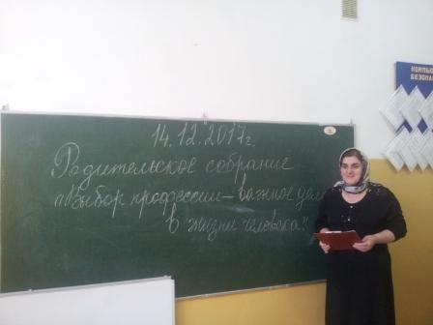 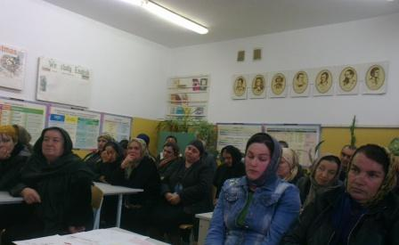

**Цель:**

**Активизация родителей и учащихся по проблемам профессионального самоопределения старшеклассников, привлечение родителей к участию в процессе профессионального самоопределения детей.**

**Задачи:**

**Формировать у родителей отчетливые представления о роли семьи в профессиональном самоопределении детей.**

**Познакомить родителей с результатами изучения склонностей и способностей учащихся, приоритетами их интересов в получении профессии;**

**Учить родителей понимать запросы и особенности своего ребенка.**

**Организовать встречу с представителями разных профессий ( по 5 типам профессий), Познакомиться с интересным опытом выбора профессионального пути родителей и приглашённых.**

**Выработка рекомендаций родителями и детьми по вопросу пути к профессиональному успеху.**

**Участники собрания*:* родители, учащиеся, педагоги, психолог.**